Documentacion Agente Problemáticas Sociales
HU-18 – Seguridad en el frontend

Cristobal galaz
Fecha:01-04-2026

Descripcion general:
Como desarrollador, quiero asegurarme de que ninguna
credencial o configuración sensible quede expuesta en
el código del frontend, para proteger la seguridad
del sistema en producción.Criterios de aceptación:
- No existen API keys ni contraseñas en el código del frontend
- Las variables sensibles se manejan con variables de entorno
- Se documenta la configuración de variables de entorno
Criterios de aceptación

Criterio | estado
No existen API keys ni contraseñas en el código del frontend | Cumplido
Las variables sensibles se manejan con variables de entorno | Cumplido
Se documenta la configuración de variables de entorno | Cumplido

Nombre de las variables
- DB_HOST
- DB_PORT
- DB_DATABASE
- DB_USER
- DB_PASSWORD
- N8N_WEBHOOK_URL
- WEBHOOK_TOKEN

Variables usadas
- DB_HOST = Se remplaza "localhost" por el host de conexión, ya que la base de datos se ejecuta en un contenedor separado dentro de la misma red de Docker, permitiendo la comunicación entre servicios mediante el nombre del contenedor.
- DB_PORT = 5432 puerto usado para conexión con DB
- DB_DATABASE= Nombre de la DB en postgres
- DB_USER = nombre del administrador de la db en postgre
- DB_PASSWORD Nombre de la contraseña usada en la db
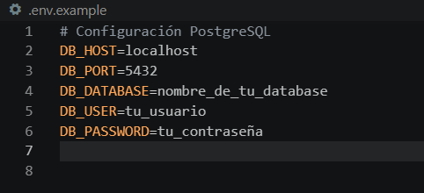
Levantamiento de los servicios
cd /home/alumno/agente
docker-compose up -d
- Comando para verificar:
docker ps

Verificación de servicios
- Frontend: http://servidor:5000
- n8n: http://servidor:5678
- Portainer: http://servidor:9000
Screenshots: cada interfaz abierta en el navegador

Protección del webhook
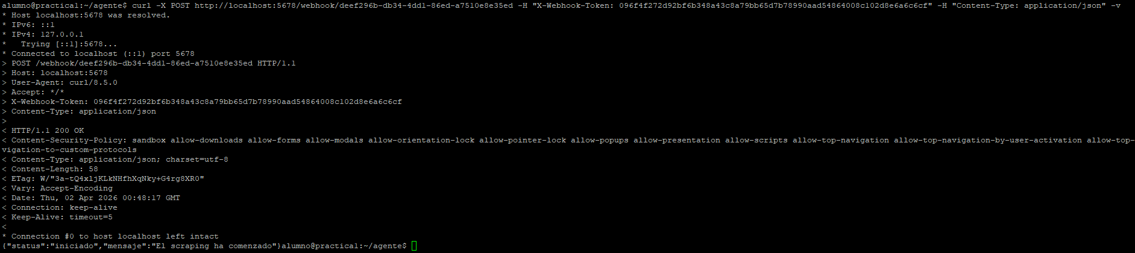

Solución de problemas comunes
- Contenedor no levanta → docker-compose logs frontend
- n8n no conecta a BD → verificar variables en docker-compose.yml
- Rate limit Groq → esperar o cambiar modelo

